第1章 Excel的高效使用技巧
Microsoft公司的Excel是办公最常用的工具软件之一，也是目前最佳的电子表格系统。因其具有优秀的数据录入和处理能力而被众多的办公一族所青睐。Excel 2003使电子表格软件的功能更强大，操作更简单，使用户进入了一个新的境界。该系统具有人工智能的特性，可以在某些方面判断用户的下一步操作，使操作大为简化，因此外行人很快就可以得心应手地使用它。另外，其功能之多令行家也赞叹不已。Excel的出现，取代了过去需要多个系统才能完成的工作。它必将在我们的工作中起到越来越大的作用。
Excel本身已经具有强有力的数据库管理功能，这主要依赖于它内部丰富的宏命令、函数，以及强有力的决策支持工具。所以，在进入Excel VBA的介绍之前，有必要先对Excel内部的高级数据处理功能进行简单的介绍。一方面是基于对多数读者可能还没有系统学习过Excel的高级使用技巧的考虑，另一方面也为后面VBA的使用打下基础。Excel是一个完整的系统，即便后面的VBA编程开发也依然是以基础操作为前提的。所以，熟悉Excel各种操作和功能，对VBA的学习很有帮助。
本章主要面向还未系统学习过Excel高级操作的读者。对于熟悉Excel高级操作的读者可以跳过本章的学习。

1.1 高效的数据录入
数据录入是Excel最基本的操作，然而很多Excel的使用者却停留在直接以表格输入方式录入数据的层面上。这种方式对于少量数据还可以完成，但是一旦录入成百上千的记录或者在Excel中查看列数很多的表格数据时，常常会出现错位的现象。同时，用户往往会因为漏看、错看而输入错误信息。因此，为了保证数据输入的正确性和完整性，本节将介绍Excel本身提供的记录单录入。

1.1.1 数据的添加
为了更好地说明这种录入方式，以新生信息录入为例来演示其步骤。
假设某校新生入学，需要填入本校新生信息：学号、姓名、性别、籍贯、高考分、学院和系名等。面对全校上千名新生，直接录入的方式会使录入工作者面对大量数据时产生视觉错误，导致漏录或错录，修改起来更加耗时。而采用记录单的形式录入，不但操作简单，而且输入更加合理，从而大大降低了犯错误的可能性。
用记录单录入的操作步骤如下：
（1）打开Excel，在Sheet1表中第一行输入学号、姓名、性别、籍贯、高考分、学院和系名等字段，如图1-1所示。
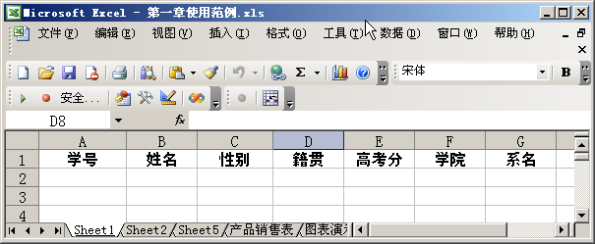
图1-1 输入字段名
（2）选中第一行任意一个字段名，然后选择【数据】|【记录单…】命令，系统弹出【记录单】对话框，如图1-2所示。
注意：由于此时记录只有一行，系统会提示无法确定选择区域哪一行包含列标签，如图1-3所示，单击【确定】按钮即可。
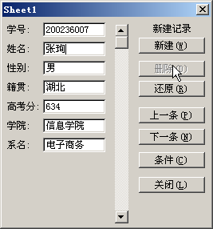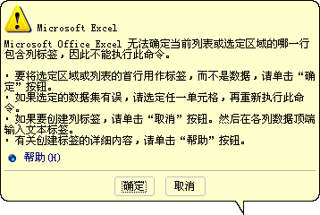
图1-2 【记录单】对话框 图1-3 系统提示
（3）在各字段对应的文本框内输入实际数据，单击【新建】按钮，一条新记录就录入完成，记录单对话框会自动转入到下条信息的录入，如图1-4和图1-5所示。
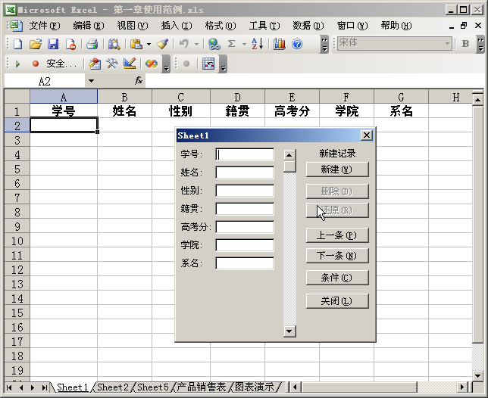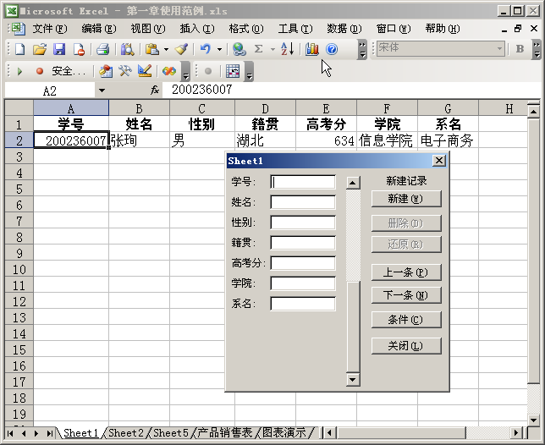
图1-4 填入数据 图1-5 数据被输入
（4）依次录入各条记录，直到录入完毕。如果想中断操作，单击【关闭】按钮即可。
（5）数据录入完毕后，可以通过单击【上一条】和【下一条】按钮对数据库的内容进行查看。

1.1.2 数据的修改和删除
通过1.1.1小节的学习，可以快速高效地建立数据库，但是数据不是固定的，而是需要经常修改的。在大量数据中找到要更改的数据并正确地修改也是件费力的事情，记录单功能同样提供了方便的操作来完成这项费力的任务。
本节将用1.1.1节建立的数据库作范例，演示“修改”、“删除”等操作。
（1）打开数据库，然后选择【数据】|【记录单…】命令，如图1-6所示。
（2）单击【条件】按钮，根据要更改记录的特征，在对应标签名的文本框中输入可以判别它的条件，如图1-7所示。
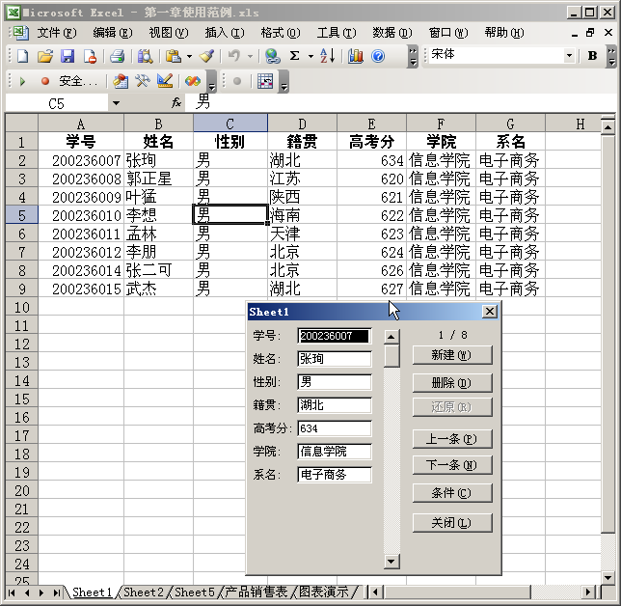
图1-6 学生信息库

注意：对于判别条件的输入要依赖实际问题。例如，笔者可能想筛选出成绩大于625的男生，则在性别文本框中输入“男”，在高考分文本框中输入“〉625”。对于数字的比较，需要保证其所在单元格的格式已经设定为数值或者小数。否则，系统将把其当作文本进行比较。
（3）按Enter键，【记录单】对话框中的各文本框将显示筛选出来的记录，如图1-8所示。
注意：如果筛选条件比较宽泛，还会出现多条记录，单击【上一条】和【下一条】按钮可以对符合条件的所有记录进行修改。
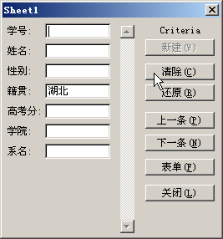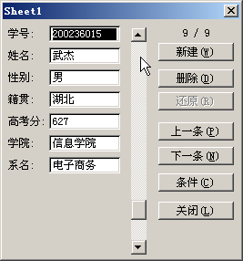
图1-7 输入条件 图1-8 搜索结果
（4）如果想删除某条记录，单击【删除】按钮，记录就会被删除，同时该记录下面所有记录上移一行，如图1-9所示。
（5）如果想更改某条记录信息，在相应文本框中输入正确的内容，按Enter键，此时信息已经被修改，如图1-10所示。
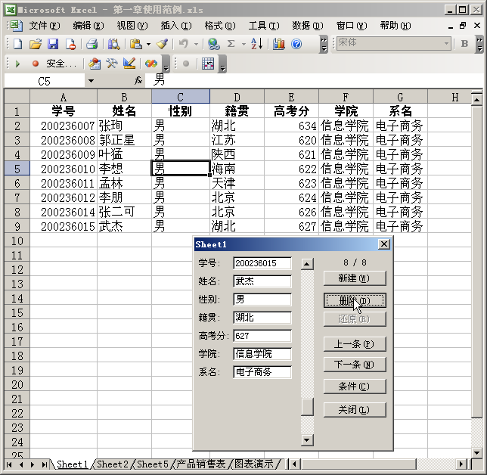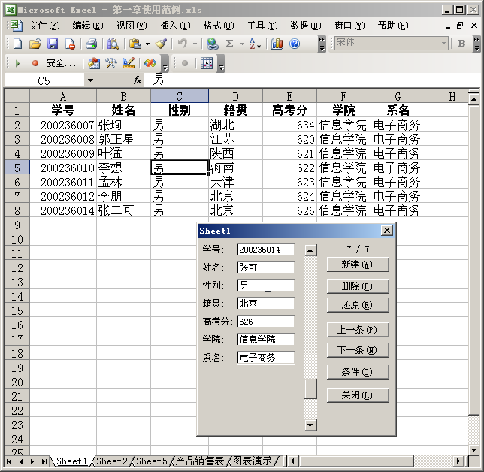
图1-9 删除记录 图1-10 修改记录
掌握了以上方法，数据的高效录入和修改就不会再成为办公中头痛的难题了。其实，Excel本身还有更多的高效处理数据的能力，下面几节将分别介绍。

1.2 数 据 筛 选
在Excel中，除了存储数据外，更重要的功能是如何处理数据，得到用户希望的信息。本节将介绍日常工作中使用频率很高的功能——数据筛选。

1.2.1 自动筛选
也许用户希望创建一个只包含自己姓名的清单，或者只想抽取来自某个班级的记录。“筛选数据”使得用户可以实现。当用户对数据表进行筛选时，其他行仍然得以保留，只是它们是不可见的。这些单元格仍然在原处，因此任何引用了它们的公式仍然继续返回正确的结果。尽管对于某些高级运用的筛选工具在 Excel 中被隐藏了起来，但是自动筛选功能在大多数情况中仍可以应付自如。
Excel提供的自动筛选功能可以轻松地把常规表格中用户需求的数据提取出来，同样本小节将用某单位的员工信息表作为例子来说明此功能。表格信息如图1-11所示。
表格中信息混杂，如果需要统计推销员信息，人工筛选是件费力的事情，何况实际工作中的数据异常庞大。那么用筛选功能就能大大提高工作效率。下面，将演示如何筛选出推销员信息。操作步骤如下：
（1）选中表格中任意一个单元格，选择【数据】|【筛选】|【自动筛选】命令，进入“自动筛选”状态。列标题处出现一个下三角按钮，如图1-12所示。
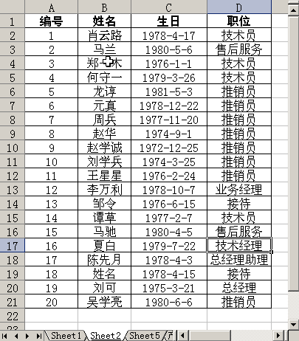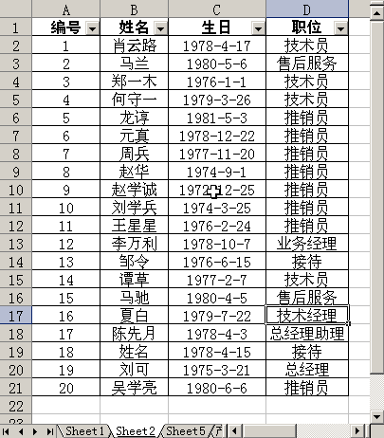
图1-11 员工信息表 图1-12 自动筛选状态
（2）单击“职位”下三角按钮，在随后弹出的下拉列表中，选择【推销员】选项，所有推销员信息立即被筛选出来，如图1-13所示。

1.2.2 自定义筛选
通过自动筛选，大部分筛选工作可以得到解决，但是有时需要更详细的筛选信息，这就需要用到自定义筛选功能。
沿用上文的例子，如果需要找出所有经理（由于表格中有多种经理）的信息，通过自动筛选当然无法实现。所以，必须用自定义筛选。操作步骤如下：
（1）单击“职位”下三角按钮，在随后弹出的下拉列表中，选择【自定义…】选项，弹出【自定义自动筛选方式】对话框，如图1-14所示。
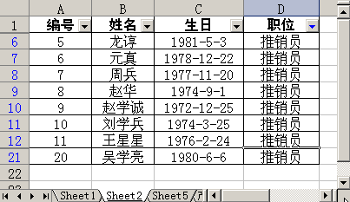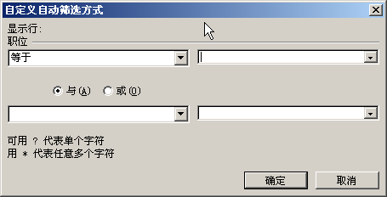
图1-13 筛选出推销员 图1-14 【自定义自动筛选方式】对话框
注意：再次选择【数据】|【筛选】|【自动筛选】命令，即可退出“自动筛选”状态。
（2）在对话框中填入如下信息，如图1-15所示。单击【确定】按钮，表中出现自定义筛选的信息，如图1-16所示。
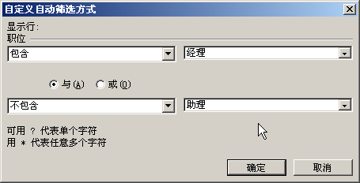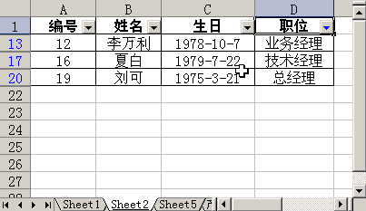
图1-15 填入筛选条件 图1-16 自定义筛选结果
说明：运用自动筛选后下拉列表中每个选项的意义如表1-1所示。
表1-1 自动筛选项意义
筛 选 条 件 | 说 明
全部 | 显示清单中的所有列。该选项将清单恢复到未筛选的状态
前10个 | 筛选前 l~500个，后1~500个；或者百分比，如前 10%或后 3%（正如所看到的，这个名称容易产生误解）
自定义 | 允许用户定义两个条件表达式。当为“真”时，意味着该行将被显示
数值 | 列出该列中的每个不同值，选定某个值时只显示具有该值的行
非空 | 显示在该单元格位置不为空的行（只有当用户的清单中至少有一个空单元格时才可用）
空 | 显示在该单元格位置为空的行（只有当用户的清单中至少有一个空单元格时才可用）

上面的功能对日常的筛选工作有很大的帮助，如果读者掌握了自定义筛选，将会得到更大的方便。

1.3 数据透视表
1.2节中，通过对原始数据的筛选，可得到其中用户需求的信息。而数据透视表则可以对原始数据进行统计和计算，得出更多原始数据以外的更有用的信息。当用户试图理解不同元素之间的关系时，数据透视表便是最佳选择。

1.3.1 理解数据透视表
在建立数据透视表之前，清楚理解数据透视表的作用及其结构，对用户合理使用数据透视表非常重要。
数据透视表为用户提供数据的三维视图，数据元素沿着3条不同的坐标轴排列，用户可以根据自己的爱好和实际工作的需要任意摆放每个元素所在的坐标轴，以切换到满足用户需求的视图。
下面以某商场某时期内出售商品的统计表为例来剖析数据透视表的结构。该商场的出售商品统计表包含字段为：日期、产品、品牌、单价、数量、销售总额，如图1-17所示。分别用来记录某天出售的商品种类、品牌、数量和销售额，而商场似乎更关心的是日期、产品种类、品牌和销售总额的关系。
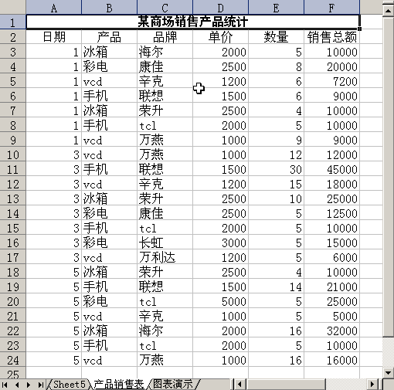
图1-17 某商场销售统计表
把日期、产品、品牌和销售总额这4个元素提出来可以构造一个三维的立方体。立方体的x轴可以用所有日期填充，y轴用产品种类填充，z轴用品牌来填充，而立方体内的每个小方块则存放和日期、产品种类、品牌相关联的销售额。这个立方块就是数据透视表的三维结构。
数据透视表是二维的，它是通过二维的视图表示三维的内部结构，如图1-18所示。区域中灰色的行字段、列字段和页字段分别代表它三维结构的x轴、y轴和z轴，而数据项则相当于大立方体内的小方块。
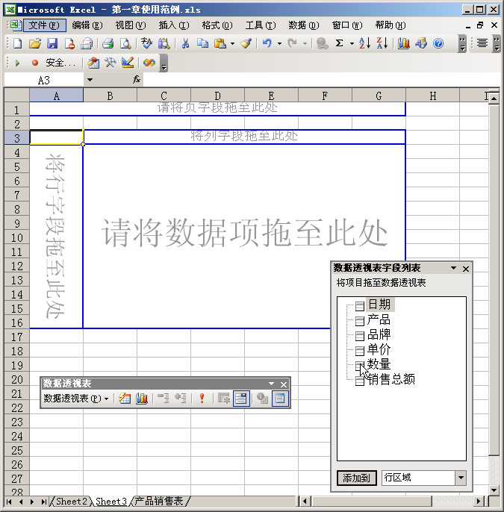
图1-18 数据透视表结构图
当用户建立好数据透视表后，最初得到的视图实际就是页字段取默认值时的一张截面图，当更改页字段的值时，对应的视图表会相应变动。
仍以商场销售统计表为例，当把日期作为行字段，产品种类作为列字段，品牌作为页字段，销售总额作为数据项时，可以得到某品牌在不同日期内，包含的各种品牌的销售额。具体操作将在1.3.2节介绍。

1.3.2 数据透视表的建立
数据透视表的功能是能够将筛选、排序和分类汇总等操作依次完成，并生成汇总表格，这也是Excel强大数据处理能力的具体体现。数据透视表综合集成了多种功能，为用户处理数据提供了极大便利。
以上面某商场某时期内销售产品统计表为例。产品销售表中包含字段为：日期、产品、品牌、数量、单价、销售总额，如图1-17所示。
现在，商场总经理想得到每天每种品牌的销售总额。具体操作步骤如下：
（1）单击表格中任意一个单元格，然后选择【数据】|【数据透视表和数据透视图选项…】命令，系统弹出如图1-19所示的对话框。
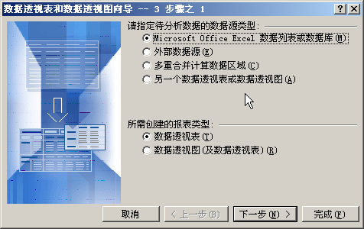
图1-19 向导步骤1
（2）在对话框的【请指定待分析数据的数据源类型】选项组中，选中【Microsoft Office Excel数据列表或数据库】单选按钮，在【所需创建的报表类型】选项组中选中【数据透视表】单选按钮，然后单击【下一步】按钮，系统弹出如图1-20所示的对话框。
（3）在销售产品表中选择数据源的区域，本例中选择的区域是“产品销售表!$A$2:$F$24”（如图1-21所示），然后单击【下一步】按钮。
注意：选择区域要包括表的标题部分。
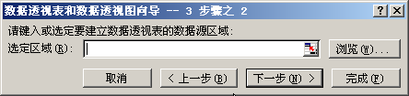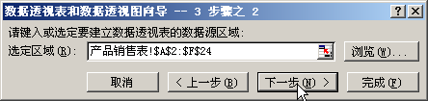
图1-20 向导步骤2 图1-21 输入数据区域
（4）系统弹出如图1-22所示对话框，在【数据透视表显示位置】选项组中选中【新建工作表】单选按钮，如图1-22所示。
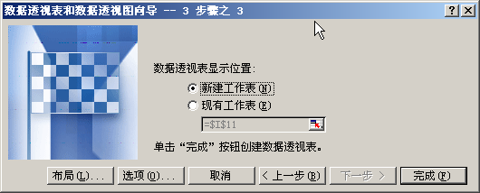
图1-22 向导步骤3
（5）单击【布局…】按钮，在弹出的如图1-23所示的对话框中定义数据透视表布局。
（6）分别将“品牌”字段拖入“页”栏目；将“产品”字段拖入“列”栏目；将“日期”字段拖入“行”栏目；将“销售总额”字段拖入“数据”栏目，如图1-24所示。
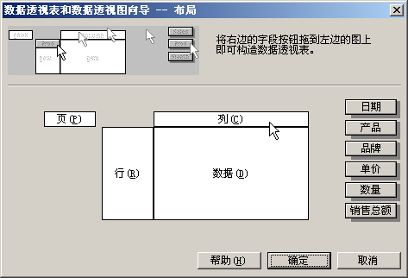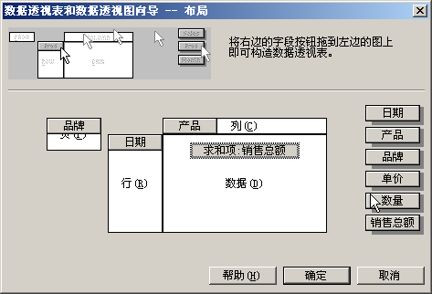
图1-23 【布局】对话框 图1-24 分别拖入各字段
（7）单击【确定】按钮，在随后出现的【数据透视表和数据透视图向导-3之步骤3】对话框中单击【完成】按钮，系统会在自动生成的新表中建立数据透视表，如图1-25所示。
此时，所需要的数据已经生成了。日后，如果对原始表进行改动，数据透视表会相应发生变化。而且数据透视表的布局设计具有很高的灵活性，用户完全可以根据实际需求制定合理的布局。
需要指出的是，正如图1-25所示，每个字段下都有下三角按钮，也就是说数据透视表有更强的筛选功能，筛选的层次也由二维变成三维。如果经理想看TCL品牌的产品在商场的销售情况，只需单击品牌的下三角按钮，在下拉列表中选择TCL，所有TCL的产品都会列出，如图1-26所示。
可见，数据透视表是一张交互式的工作表，可以在不改变原始数据的情况下，按照所选的格式和计算方法对数据进行汇总，可以根据实际工作要求得出需求数据，并且对数据的合理运算可得到原始数据以外的有用信息。建立一张数据透视表可以满足很多视图的需要，从而可以省下大量的工作时间去为每个需求建立相应视图。读者应该真正理解数据透视表并且运用它解决工作实际效率问题。
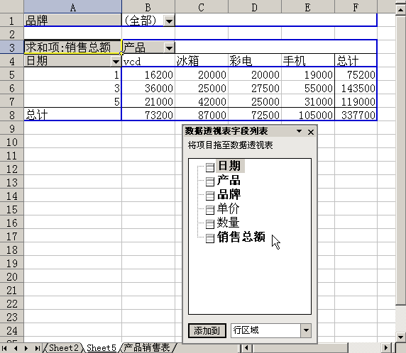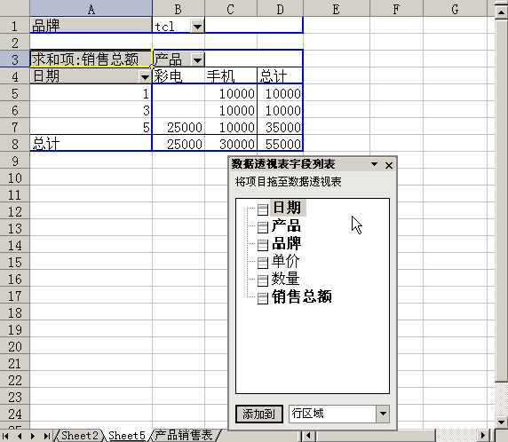
图1-25 生成数据透视表 图1-26 透视表的筛选功能

1.4 生 成 图 表
毋庸置疑，图表给人的影响力远大于对数据的单纯罗列。作为公司经理，是喜欢看到公司的财政支出用列表形式列出，还是用标示了百分比和数目的饼状图展示呢？
由于图表能给人以生动的感性认识，更符合人们的接受习惯，因此用图表来展示信息就能提供一种更为简洁、普遍的理解信息的方式。处在时间就是金钱的时代，谁都愿意用更方便快捷的方式攫取所需的关键信息。
Excel的强大功能不仅体现在对数据的处理上，而且它能更方便地能把枯燥的数据生成生动的图表展示给信息的需求者。
当然，图表类型对于表达的信息有重要的影响。对不同的信息，应该采用合适的图表类型来表达。下面，介绍Excel中常用的图表类型。

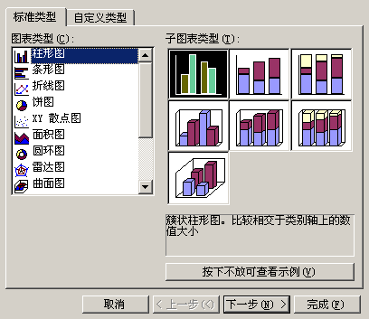
图1-27 图表类型

1.4.1 图表类型
Excel为用户提供的图表类型主要有折线图、饼图、柱形图等。更详细的图表类型如图1-27所示。
这里限于篇幅，主要介绍折线图、饼图、柱形图3种基本的图形，其他图形都或多或少和这3种类似。
1．折线图
折线图是最基本的图表类型，一般用来描述一段随时间变化的值，如图1-28所示。同时，为了比较各种系列数据的不同，可以在相同的时间轴上描述自己的折线图。当然，为了更好地体现出对比，每个系列的数据的时间跨度应该相似。
2．饼图
饼图可以把数据分成多个数据点，然后放在一起互相比较，如图1-29所示。当用户希望看到每个数据和整体关系时，采用饼图是个好的选择。饼图不但能用图形表示每个数据点的大小，同时还可以得到每个扇形区占整个圆的百分比。
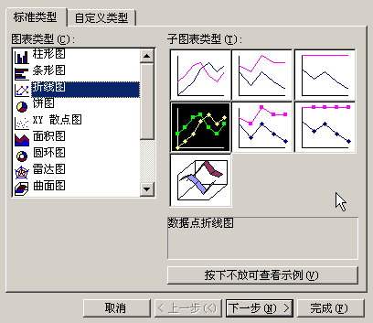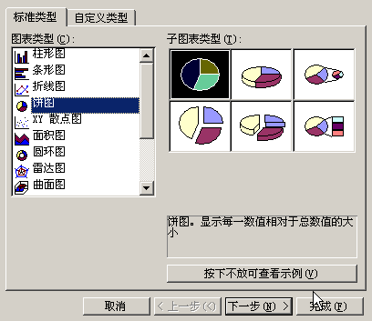
图1-28 折线图 图1-29 饼图
需要指出的是，尽管Excel可以提供很多个数据点，但是用户应该把数据点控制在7个以内，不然产生过多的扇形区，会使辨认饼图变得困难，而且每个扇形区面积太小也会失去代表性，使用户很难看出各个小扇形区的区别。
3．柱形图
柱形图和折线图有些类似，都是用x、y轴来描述一系列数据。不同的是，柱形图是在x轴上到数据点之间绘制一个矩形来描述数据点大小，而不是绘制数据点之间的连线，如图1-27所示。当用户希望比较不同的项目时，柱形图将是首选。
其他各类型图表可参考Excel的帮助说明。虽然选择何种图表类型完全依靠个人的判断，但如果用户对不同的图表类型有一定理解，那么选择起来就简单得多了，也会使图表发挥出最大的作用。

1.4.2 使用图表向导快速创建复杂图表
有了上面的基础知识，现在以某公司2003—2005年3年的费用支出表为例，说明如何使用图表向导快速创建复杂的图标。公司费用支出表如图1-30所示。操作步骤如下：
（1）选择【插入】|【图表…】命令，系统弹出【图表类型】对话框，根据图表类型的性质，应该选择柱状图，如图1-31所示。
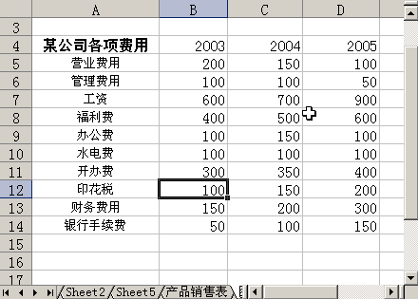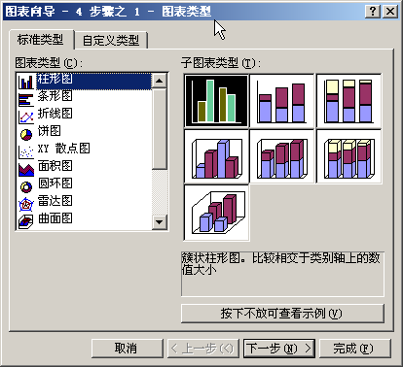
图1-30 公司费用支出表 图1-31 【图表类型】对话框
（2）单击【下一步】按钮，系统弹出【图表源数据】对话框，在【数据区域】中填入需要显示的数据区域，或者在数据表中选择区域A5:D14，在【系列产生在】选项组中选中【列】单选按钮，操作完成后，如图1-32所示。
（3）选择【系列】选项卡，在【系列】列表框选择系列1，然后在【名称】文本框中输入“2003年度”，如图1-33所示。类似地，将系列2、系列3的名称分别改为“2004年度”、“2005年度”。
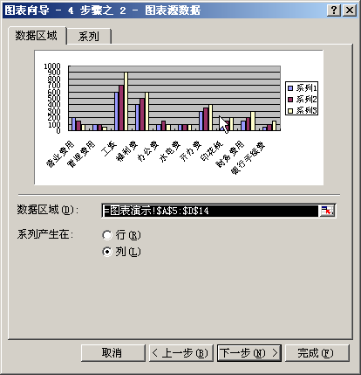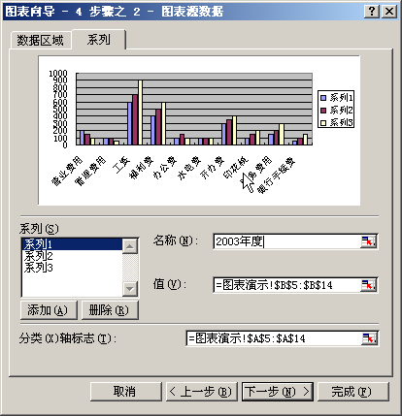
图 1-32 【图表源数据】对话框 图 1-33 【系列】选项卡
（4）单击【下一步】按钮，系统弹出【图表选项】对话框。选择【标题】选项卡，在【图表标题】文本框中输入“公司费用支出”，在【分类（X）轴】文本框中输入“费用项目”，在【数值（Y）轴】文本框中输入“费用（万元）”，如图1-34所示。
（5）单击【下一步】按钮，在系统弹出的【图表位置】对话框中选中【作为其中的对象插入】单选按钮，如图1-35所示。
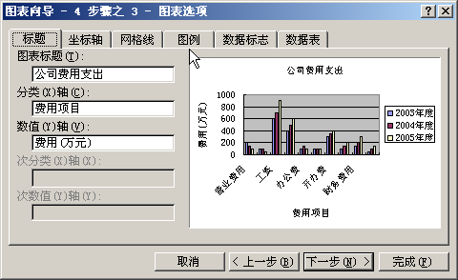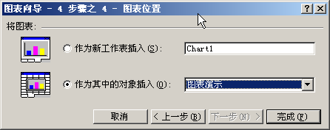
图1-34 【图表选项】对话框 图1-35 【图表位置】对话框
（6）单击【完成】按钮，系统自动生成图表，如图1-36所示。
技巧：由于系统生成的图都是根据系统的默认值生成，用户可能认为它并不能完全满足需求。例如，本例中的x轴的各项费用名称，当空间较小时，只会显示部分名称。解决此类问题需要设置坐标轴格式，更改字体大小以适应合适的坐标空间。
在图表中，右击所需修改格式的对象，选择【格式】选项，就会出现修改该对象的格式对话框，如图1-37所示。它展示的是坐标轴格式的对话框。
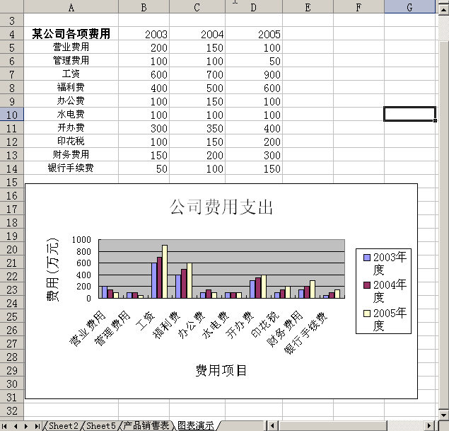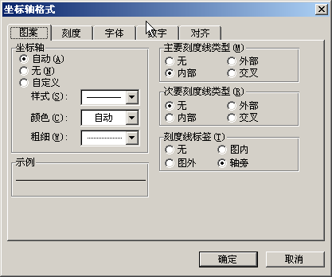
图1-36 生成的图表 图1-37 坐标轴格式
至此，图表向导的基本使用方法已经向读者介绍完毕了。需要补充的是，在【图表向导-4步骤之3-图表选项】对话框中有很多选项卡。本例中由于只涉及【标题】选项卡，对其他的没有介绍。下面对各选项卡作简单介绍。
  - 标题：为图表添加标题，包括图表标题和沿x和y轴显示的文本。
  - 坐标轴：打开或关闭坐标轴并指定坐标轴的类型。实际显示的坐标轴取决于选择的图表类型。
  - 网格线：如果需要， Excel 允许用户选择在每个坐标轴上显示主要网格线和次要网格线。当希望别人可以更容易地根据某个坐标轴跟踪数值时，网格线的作用很重要。
  - 图例：设置是否包括图例以及其放置位置。在放置了图例以后，可以将其在图表四周拖动，并且可以调整它的大小。拖动可以很容易地定位图例，以便可以将其放置到最佳位置。要确保不能让图例太小。
  - 数据标志：设置显示数据标志的位置和标志的类型。可以选择在数据点显示关于每一个数据点的某些信息。根据选择图表类型的不同，可以显示数据点的数值、占整体的百分比、标志或气泡的大小。
  - 数据表：设置显示数据表的位置。可以选择是否显示数据表，以及是否显示图例项标示。
希望有兴趣的读者通过Excel帮助文件学习更多图表的正确使用方法。图表使数据更容易理解，可以帮助用户发现通过数据形式无法识别的趋势和模式。更具吸引力的是，如果用户工作表中的数据改变，图表也会及时反映这些改变。

1.5 本 章 小 结
本章通过对Excel高级操作的学习，向读者介绍了记录单、数据筛选、数据透视表、图表的使用，目的在于给初级读者补习以后将在VBA中经常用到的高级操作。读者应该对这些高级操作有相当的熟练程度。通过实际多次操作，读者可以更加透彻地理解操作中涉及的各种步骤和对象以及对象的属性，这都是利用VBA操作Excel的基础。在以后的学习中，读者会慢慢发现，学习VBA的难点并不在VBA本身，而在于理解和掌握Excel中上百种对象的属性和方法。而只有把Excel基础掌握熟练，才有可能利用好VBA进一步提高Excel的办公效率。
本章要求读者掌握的内容：
  - 利用记录单功能快速高效地添加、修改和删除记录。
  - 使用数据筛选功能，从大量数据中筛选出有用信息。
  - 使用数据透视表对数据库信息高效分析，攫取有用的数据。
  - 掌握正确创建图表的步骤，更加形象地展现数据。

1.6 本 章 习 题
1．利用“记录单”功能给Excel表格添加下面的内容，如图1-38所示。
2．在第1题建立的表中，利用“记录单”功能，将“马言”的籍贯改为“贵州”。
3．在第1题建立的表中，利用“记录单”的条件功能，筛选出籍贯是“湖北”的人。
4．在第1题建立的表中，利用“自动筛选”功能，筛选出学历为“本科”的员工清单。
5．在第1题建立的表中，利用“自定义筛选”功能，筛选出考核成绩大于60的员工清单。
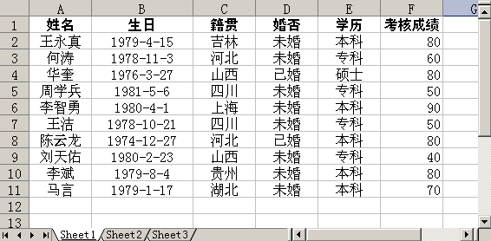
图1-38 添加内容
6．给如图1-39所示的工作表建立数据透视表，分别将销售日期、销售人员、销售商品设置为页字段、行字段、列字段。数据字段为销售金额。
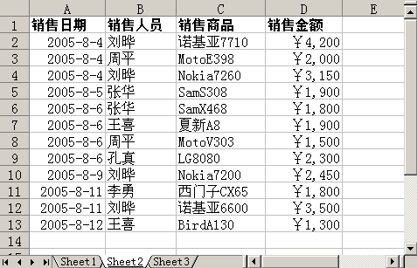
图1-39 工作表（一）
7．给如图1-40所示的工作表建立表图，其中图表类型选择为XY散点图，子图表类型选择为平滑线散点图。
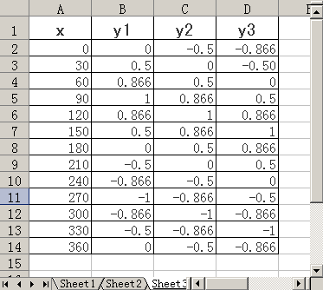
图1-40 工作表（二）

